
Lecionado por:

Carlos Manuel Jorge da Silva Pereira – cpereira@isec.pt

Realizado por:

Pedro Saraiva – a2023146226@isec.pt
Daniel Soares – a2023144661@isec.pt
Trabalho prático – Meta 3
DEIS – Inteligência Computacional – 2025/2026
Índice

1. Descrição do problema 2
2. Metodologias utilizadas 3
2.1. Preparação do Dataset e Sub-Treinos 3
2.2. Seleção de Modelos Pré-Treinados 3
2.3. Transfer Learning – Estratégia Utilizada 4
3. Arquitetura do Código e Web App 5
4. Descrição da Implementação dos algoritmos 6
4.1. Implementação da Transfer Learning com ResNet50V2 6
4.2. Implementação do Grey Wolf Optimizer (GWO) 6
4.3. Implementação do Grid Search 6
4.4. Implementação do Random Search 6
5. Análise de resultados 7
5.1. Comparação entre EfficientNetB0, MobileNetV2 e ResNet50V2 7
5.2. Comparação entre sub-treinos (train_150, 300, 500, 700) com otimização SWARM – Grey Wolf Optimizer (GWO) 8
5.2.1. Pasta train com 150 imagens por classe 8
5.2.2. Pasta train com 300 imagens por classe 9
5.2.3. Pasta train com 500 imagens por classe 10
5.2.4. Pasta train com 700 imagens por classe 11
5.2.5. Comparação das 4 pastas 12
5.3. Comparação entre métodos de otimização na pasta de treino com 700 imagens por classe 13
5.3.1. Grey Wolf Optimizer (GWO) 13
5.3.2. Grid Search 13
5.3.3. Random Search 14
5.3.4. Comparação final dos 3 otimizadores 15
5.4. Avaliação no conjunto de teste (1000 imagens – 20%) 16
6. Conclusões 16
7. Bibliografia e Referências 16

Descrição do problema
A classificação automática de imagens é uma das áreas mais consolidadas da Visão Computacional moderna, amplamente utilizada em sistemas de inspeção, condução autónoma, processamento multimédia e aplicações industriais. Neste projeto, o objetivo consiste em desenvolver um sistema capaz de classificar imagens de automóveis em cinco categorias distintas de carroçaria: Convertible, Coupe, SUV, Sedan e Van.
Nas fases anteriores do trabalho (Meta I e Meta II), foram implementadas soluções baseadas em redes neuronais convolucionais (CNNs) treinadas de raiz, complementadas por técnicas de otimização de hiperparâmetros através de algoritmos de Inteligência Swarm. Apesar de terem atingido desempenhos satisfatórios (≈ 86%), estas abordagens requerem conjuntos de treino grandes e apresentam limitações na capacidade de generalização.
Na Fase III, o objetivo passa para um paradigma diferente: Transfer Learning – reutilizar modelos pré-treinados em grandes datasets (como o ImageNet, com mais de 1 milhão de imagens) para acelerar o treino e melhorar a performance com menos dados. Esta fase inclui:
- preparação de um dataset balanceado com divisão em treino/validação/teste;
- comparação entre as diferentes redes pré-treinadas mencionadas no enunciado (ResNet, MobileNet e EfficientNet) e aplicação de uma ao nosso dataset;
- otimização das camadas densas superiores (top layers);
- análise comparativa da influência do tamanho do dataset (diferentes conjuntos de trieno);
- estudo da sensibilidade aos hiperparâmetros via GWO, Grid Search e Random Search;
- classificação com o melhor modelo no conjunto de teste
- implementação de uma aplicação web para classificação em tempo real.
O último objetivo é demonstrar na prática como modelos pré-treinados conseguem superar CNNs criadas de raiz, tanto em desempenho como em eficiência computacional, validando simultaneamente as metodologias introduzidas nas fases anteriores do projeto.

Metodologias utilizadas

Preparação do Dataset e Sub-Treinos
Para cumprir as instruções do enunciado, o dataset foi dividido de forma balanceada da seguinte forma:
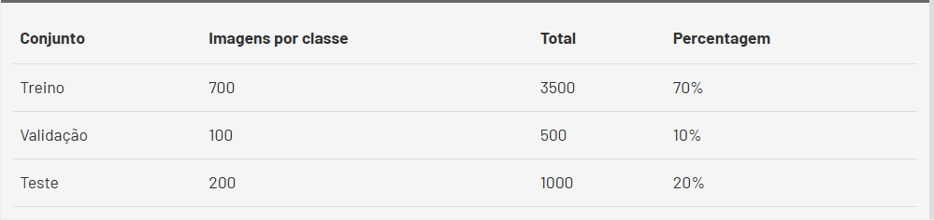
Adicionalmente, foram criados quatro sub-datasets destinados a avaliar a influência da dimensão do conjunto de treino (pedido no enunciado):
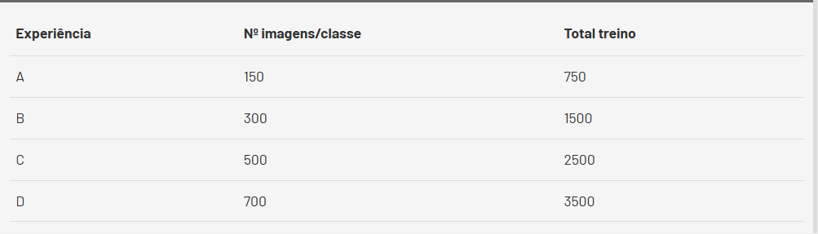
Esta análise é fundamental para demonstrar que a Transfer Learning permite bons resultados mesmo com conjuntos de treino reduzidos.

Seleção de Modelos Pré-Treinados
Foram considerados três modelos pré-treinados amplamente utilizados em tarefas de classificação de imagens, todos disponíveis na biblioteca Keras Applications e originalmente treinados no conjunto ImageNet:
- EfficientNetB0
- MobileNetV2
- ResNet50V2
Estes modelos foram selecionados por representarem diferentes compromissos entre complexidade, número de parâmetros e desempenho computacional, sendo adequados para uma análise comparativa no contexto de transfer learning.
Antes da aplicação de técnicas de otimização de hiperparâmetros, foi realizada uma avaliação preliminar destes modelos utilizando o mesmo conjunto de treino (Experiência D – 700 imagens por classe), hiperparâmetros idênticos e top layers iguais de forma a garantir uma comparação justa.
De acordo com a tabela oficial da Keras Applications (https://keras.io/api/applications/):
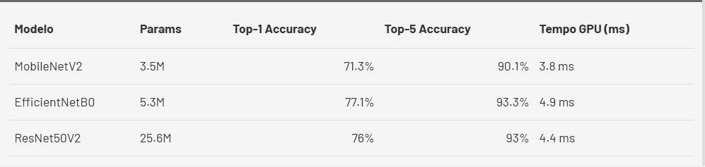
O objetivo desta avaliação inicial foi identificar a arquitetura base mais promissora, que serviria de fundação para as experiências de otimização descritas nos capítulos seguintes.
A análise detalhada dos resultados obtidos nesta comparação preliminar é apresentada no Capítulo 5 – Análise de Resultados.
A rede pré-treinada escolhida foi a ResNet50V2.

Transfer Learning – Estratégia Utilizada
A abordagem adotada consistiu em:
- Carregar a ResNet50V2 sem as camadas superiores (include_top=False), extrair apenas a base convolucional.
- Congelar toda a base convolucional → de forma a treinar apenas a rede densa.
- Construir uma nova top layer composta por:
  - GlobalAveragePooling2D
  - Dense(units) com ReLU
  - Dropout
  - Dense(5, softmax)
- Treinar apenas estas camadas
- Posteriormente, aplicar GWO, Grid Search e Random Search para otimizar os parâmetros:
  - nº de neurónios (units)
  - dropout
  - learning rate

Arquitetura do Código e Web App

A aplicação web foi desenvolvida em Streamlit, com o objetivo de disponibilizar uma interface simples e intuitiva para a demonstração prática do classificador de carroçarias desenvolvido ao longo deste trabalho. A execução da aplicação é realizada localmente através do comando streamlit run, permitindo o carregamento do modelo treinado e a realização de inferência em tempo real sobre novas imagens.
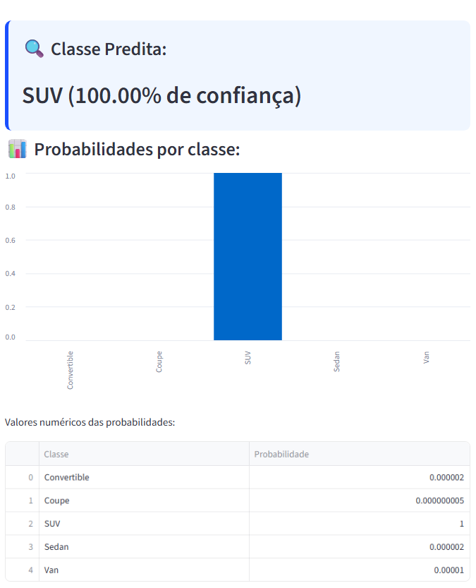
A arquitetura da aplicação é composta por três componentes principais: entrada de dados, processamento/predição e visualização dos resultados. Na fase de entrada, o utilizador pode escolher entre duas opções distintas: upload de uma imagem a partir do sistema de ficheiros ou captura direta através da câmara, utilizando as funcionalidades nativas do Streamlit. Esta flexibilidade permite testar o modelo tanto com imagens previamente existentes como em cenários mais próximos de um ambiente real.
Após a seleção da imagem, esta é automaticamente pré-processada, garantindo compatibilidade com a arquitetura da rede neuronal. De seguida, o modelo pré-treinado é carregado e utilizado para gerar a predição, devolvendo tanto a classe estimada como as probabilidades associadas a cada classe.
Os resultados são apresentados de forma visual e interpretável, incluindo a classe predita com o respetivo nível de confiança, um gráfico de probabilidades por classe e uma tabela com os valores numéricos detalhados. Esta abordagem permite não só validar o resultado final, mas também compreender o grau de incerteza do modelo. Assim, a web app funciona como uma ferramenta de validação prática do trabalho, demonstrando a aplicabilidade do modelo num contexto interativo e próximo de um cenário real de utilização.

Descrição da Implementação dos algoritmos

Implementação da Transfer Learning com ResNet50V2
- camadas congeladas (toda a base convolucional) menos as camadas do topo
- construção do classificador (rede densa)
- função de treino

Implementação do Grey Wolf Optimizer (GWO)
- dimensão: 3 hiperparâmetros → neurónios: [128, 256, 512]; dropout: 0.30 a 0.70; learning rate: 1e-5 a 1e-3
- população (ex.: 10 agentes)
- iterações (ex.: 10 iterações)
- 140 modelos de otimização
- função fitness = 1 – accuracy_val
- checkpoint JSON + CSV com todos os resultados

Implementação do Grid Search
- definição de intervalos discretos → neurónios: [128, 256, 512, 1024]; dropout: [0.30, 0.40, 0.50, 0.60, 0.70]; lr: [1e-5, 3e-5, 1e-4, 3e-4, 1e-3, 3e-3, 1e-2]
- 140 modelos de otimização
- geração do espaço de procura

Implementação do Random Search
- definição dos intervalos → neurónios: [128, 256, 512]; dropout: 0.30 a 0.70; lr: 1e-5 a 1e-3
- amostragem aleatória 140 vezes

Análise de resultados

Comparação entre EfficientNetB0, MobileNetV2 e ResNet50V2
Nesta secção é apresentada uma comparação preliminar entre três arquiteturas pré-treinadas – EfficientNetB0, MobileNetV2 e ResNet50V2 – com o objetivo de selecionar a arquitetura base mais adequada para as experiências de otimização e avaliação aprofundada desenvolvidas na Fase III. Para esta comparação usou-se 256 neurónios na única camada densa, 0.4 de dropout, learning rate = 0.0001 e 25 épocas de treino.
Os resultados empíricos foram:
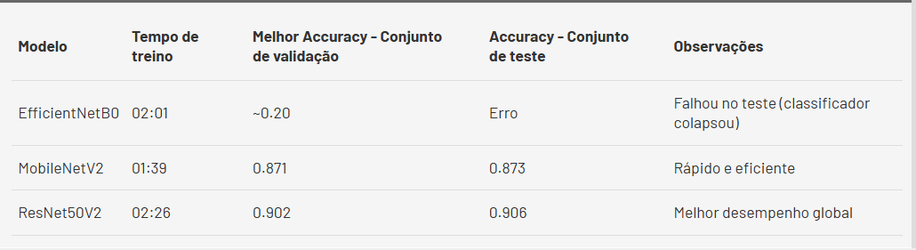
Interpretando:
- EfficientNetB0, apesar de apresentar bons resultados teóricos em benchmarks gerais, não convergiu de forma adequada no contexto deste dataset específico, originando instabilidade no treino e falhas no conjunto de teste. Este comportamento poderá estar associado à sensibilidade do modelo à configuração do ambiente TensorFlow/Keras e à natureza das imagens utilizadas.
- MobileNetV2 demonstrou ser a arquitetura mais rápida e computacionalmente eficiente, alcançando valores razoáveis de accuracy no conjunto de validação e teste. No entanto, a sua menor capacidade representativa, resultante do reduzido número de parâmetros, limita a extração de características mais discriminativas entre classes visualmente semelhantes, como Coupe e Sedan.
- ResNet50V2, embora apresente um custo computacional superior, obteve os melhores resultados globais, tanto em termos de accuracy no conjunto de validação como no conjunto de teste. A maior profundidade da rede e a utilização de skip connections permitem uma extração mais robusta de características de alto nível, refletindo-se numa melhor generalização do modelo.
De forma consistente, a análise empírica aliada às especificações técnicas confirma que a ResNet50V2 apresenta o melhor compromisso entre desempenho e robustez, justificando a sua seleção como arquitetura base para a aplicação dos algoritmos de otimização e para o desenvolvimento do sistema final da Fase III.

Comparação entre sub-treinos (train_150, 300, 500, 700) com otimização SWARM – Grey Wolf Optimizer (GWO)
Com o objetivo de avaliar o impacto da dimensão do conjunto de treino no desempenho do modelo, foi realizada uma análise comparativa entre quatro sub-treinos com diferentes números de imagens por classe (150, 300, 500 e 700). Em todos os cenários, foi utilizada a mesma arquitetura base (ResNet50V2) e aplicado o algoritmo de otimização SWARM – Grey Wolf Optimizer (GWO) para a seleção automática dos hiperparâmetros mais adequados.
Esta abordagem permite isolar o efeito da quantidade de dados disponíveis, garantindo que as diferenças observadas nos resultados se devem essencialmente à dimensão do conjunto de treino e não a alterações na arquitetura ou no método de otimização. Para cada sub-treino são analisados os resultados da otimização, os hiperparâmetros selecionados, bem como a evolução da accuracy e a distribuição do desempenho em função das épocas e dos parâmetros otimizados.
Nos subcapítulos seguintes (5.2.1 a 5.2.4) é apresentada uma análise individual de cada sub-treino, servindo esta comparação como base para a interpretação global do comportamento do modelo em diferentes regimes de dados.

Pasta train com 150 imagens por classe
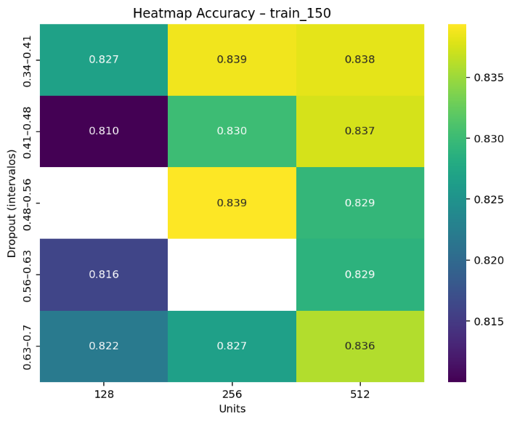
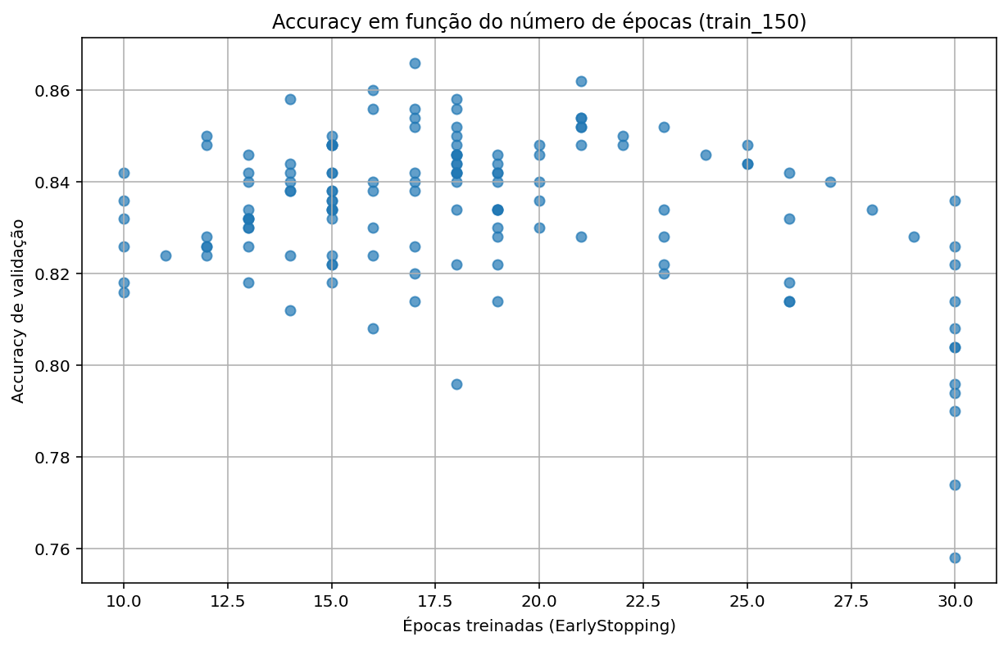
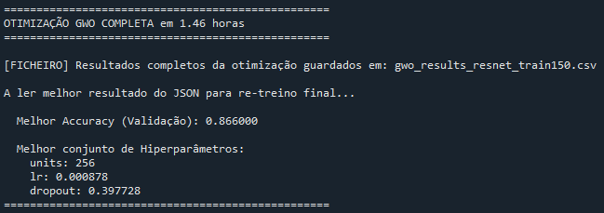
A pasta de treino com 150 imagens por classe representa o cenário com menor volume de dados, permitindo avaliar o comportamento do modelo em condições de treino limitado. A otimização através do algoritmo Swarm – Grey Wolf Optimizer (GWO) foi concluída em aproximadamente 1.46 horas, evidenciando um custo computacional reduzido. O melhor resultado obtido no conjunto de validação foi uma accuracy de 0.866, alcançada com uma configuração de 256 neurónios na camada densa, learning rate reduzido e dropout moderado.
O gráfico da accuracy em função do número de épocas mostra uma convergência relativamente rápida, embora com alguma dispersão dos resultados, refletindo a limitação imposta pela reduzida quantidade de dados. Observa-se ainda que os melhores valores de accuracy de validação foram maioritariamente alcançados entre a 15.ª e a 18.ª época, indicando que o modelo atinge o seu desempenho ótimo numa fase relativamente precoce do treino.
O heatmap evidencia que as melhores accuracies de validação são obtidas para configurações com um número intermédio de neurónios (256–512) e valores moderados de dropout, situados aproximadamente entre 0.34–0.41 e 0.48–0.56. Observa-se que configurações com poucos neurónios apresentam desempenho inferior, enquanto combinações excessivamente agressivas de regularização ou arquiteturas mais complexas não trazem ganhos adicionais consistentes.

Pasta train com 300 imagens por classe
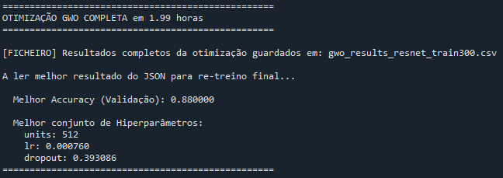
A pasta de treino com 300 imagens por classe representa um cenário intermédio, permitindo analisar a evolução do modelo quando se duplica o volume de dados face ao sub-treino de 150 imagens, reduzindo parte da instabilidade típica de treinos com poucos exemplos por classe.

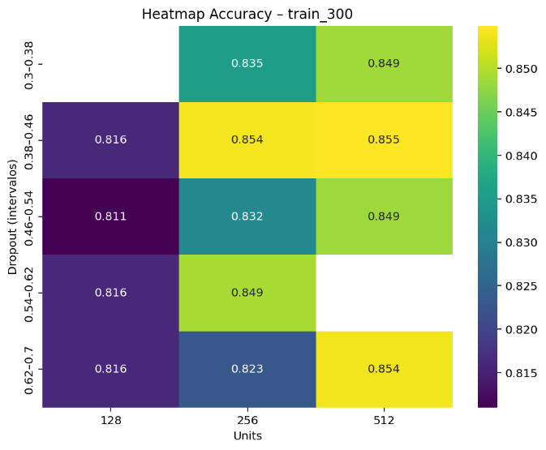
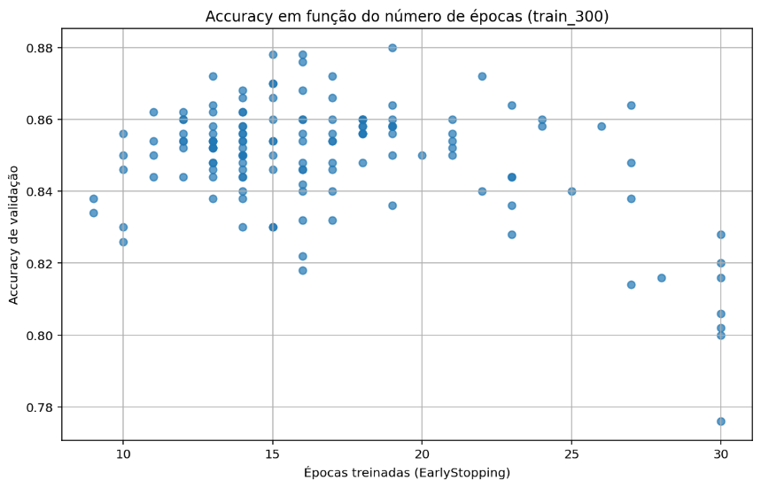
A otimização através do algoritmo Swarm – Grey Wolf Optimizer (GWO) foi concluída em aproximadamente 1.99 horas, refletindo um aumento do custo computacional associado ao maior conjunto de treino. O melhor resultado obtido no conjunto de validação foi uma accuracy de 0.880, indicando uma melhoria clara relativamente ao cenário anterior e sugerindo maior capacidade de generalização quando existe mais diversidade de dados no treino.
O gráfico da accuracy em função do número de épocas evidencia que a maioria das melhores accuracies de validação se concentra entre a 13.ª e a 19.ª época, com vários pontos acima de 0.86 nessa zona, o que sugere que o modelo atinge rapidamente um patamar de desempenho elevado. Observa-se também que, apesar de existirem execuções que chegam às 30 épocas, essas tendem a apresentar accuracy mais baixa (há pontos a descer para ~0.80 e até ~0.78), o que é compatível com situações em que treinos mais longos não trazem ganho e podem refletir instabilidade/overfitting em alguns ensaios.
O heatmap reforça a influência conjunta de neurónios e dropout no desempenho médio. Os melhores valores médios surgem com 512 units e dropout moderado, destacando-se o intervalo 0.38–0.46 com aproximadamente 0.855 e o intervalo 0.62–0.70 com cerca de 0.854. Em contraste, configurações com 128 units apresentam valores médios mais baixos (≈0.811–0.816), sugerindo que, com 300 imagens por classe, um modelo demasiado simples perde capacidade representativa.

Pasta train com 500 imagens por classe
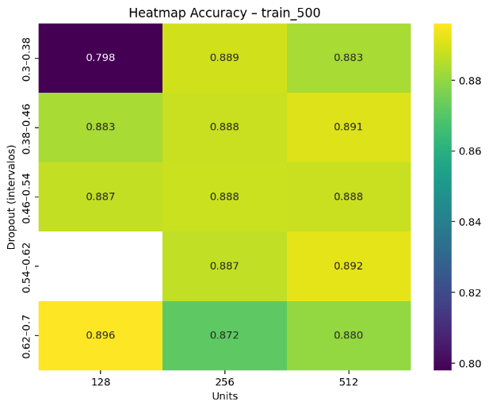
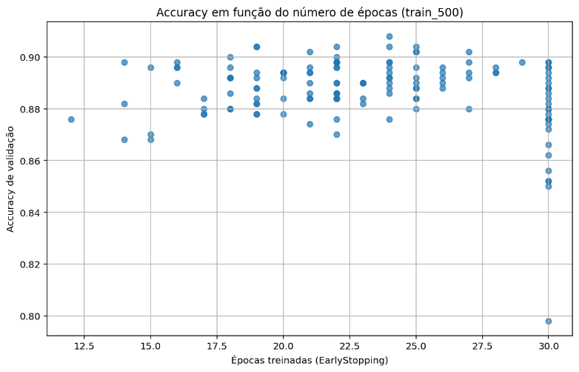
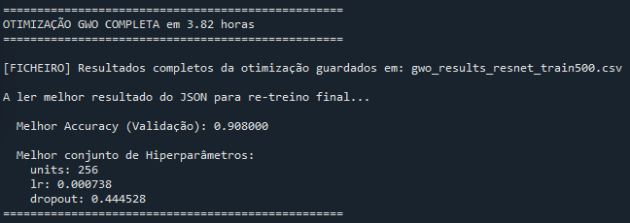
A pasta de treino com 500 imagens por classe representa um cenário mais avançado, permitindo avaliar o impacto do aumento do volume de dados no processo de otimização e na estabilidade do modelo, mantendo ainda um custo computacional controlado.
A otimização através do algoritmo Swarm – Grey Wolf Optimizer (GWO) foi concluída em aproximadamente 3.82 horas, refletindo um aumento do tempo de execução face aos sub-treinos anteriores. O melhor resultado obtido no conjunto de validação correspondeu a uma accuracy de 0.908, alcançada com uma configuração de 256 neurónios na camada densa, learning rate reduzido e um dropout relativamente elevado.
O gráfico da accuracy em função do número de épocas evidencia uma convergência mais consistente e estável quando comparada aos sub-treinos com menos dados. Observa-se que os melhores valores de accuracy de validação tendem a surgir entre a 18.ª e a 25.ª época, sugerindo que, com este volume de dados, o modelo beneficia de um maior número de iterações antes de atingir o seu desempenho ótimo.
A análise do heatmap de accuracy mostra que, neste sub-treino, configurações com dropout intermédio a elevado (≈0.38–0.62) e um número moderado a elevado de neurónios tendem a apresentar resultados mais consistentes. Em particular, observa-se que combinações com 512 neurónios alcançam valores de accuracy elevados em múltiplos intervalos de dropout, evidenciando uma maior robustez do modelo face à variação dos hiperparâmetros.

Pasta train com 700 imagens por classe
A pasta de treino com 700 imagens por classe corresponde ao cenário com maior volume de dados, permitindo avaliar o comportamento do modelo em condições mais favoráveis de aprendizagem e maior capacidade de generalização.
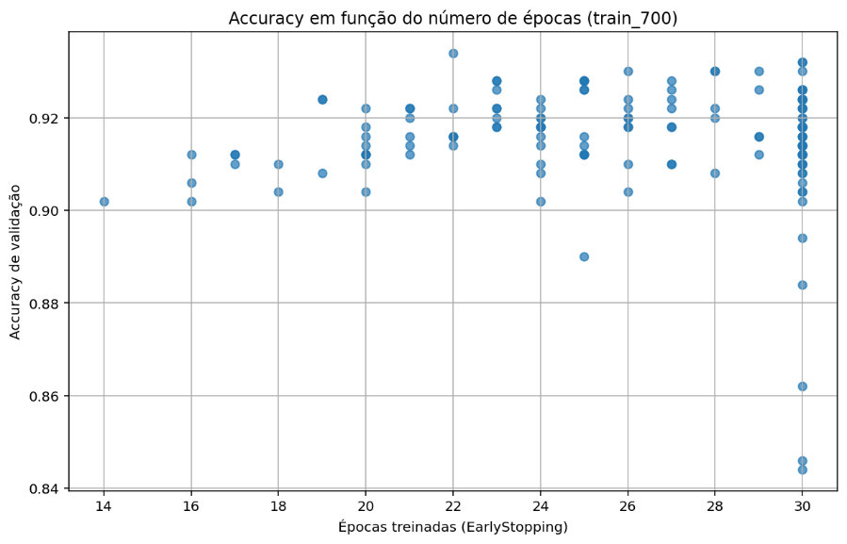
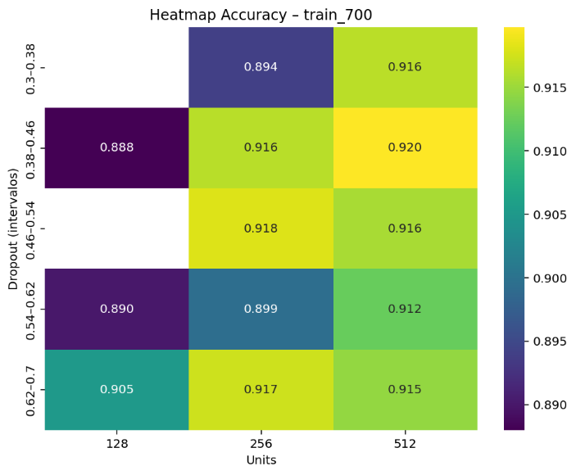
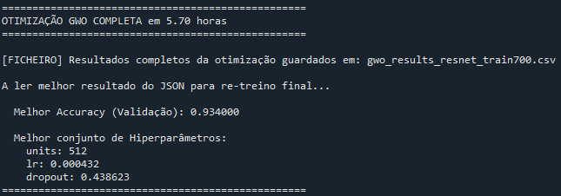
A otimização através do algoritmo Swarm – Grey Wolf Optimizer (GWO) foi concluída em aproximadamente 5.70 horas, refletindo o aumento esperado do custo computacional associado ao maior número de amostras. O melhor resultado obtido no conjunto de validação foi uma accuracy de 0.934, alcançada com uma configuração de 512 neurónios na camada densa, learning rate reduzido e dropout intermédio.
O gráfico da accuracy em função do número de épocas evidencia uma convergência consistente e progressiva, com valores elevados de accuracy de validação a serem alcançados maioritariamente a partir da 20.ª época, mantendo-se estáveis até ao final do treino. Observa-se uma menor dispersão dos resultados quando comparado com os sub-treinos anteriores.
O heatmap reforça esta análise, evidenciando que combinações com 256 e 512 neurónios, associadas a valores moderados de dropout, produzem consistentemente as melhores accuracies. Ao contrário dos cenários com menos dados, o aumento da complexidade do modelo deixa de penalizar o desempenho, demonstrando que, neste contexto, o volume de dados disponível é suficiente para suportar arquiteturas mais profundas sem induzir overfitting significativo. Estes resultados confirmam que o sub-treino com 700 imagens por classe oferece o ambiente mais adequado para explorar plenamente o potencial do modelo base ResNet50V2.

Comparação das 4 pastas
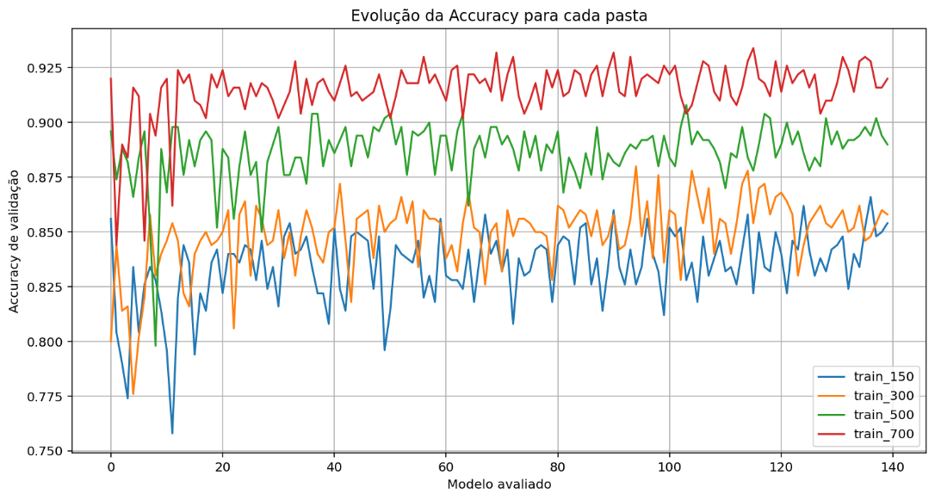
A comparação global entre as quatro pastas de treino evidencia uma evolução clara e consistente do desempenho do modelo à medida que aumenta o número de imagens por classe. Observa-se que o sub-treino train_150 apresenta maior variabilidade e valores de accuracy inferiores, enquanto train_300 e train_500 demonstram uma melhoria progressiva, quer em termos de estabilidade quer de desempenho médio. O cenário train_700 destaca-se de forma inequívoca, apresentando as accuracies mais elevadas e uma maior robustez ao longo das diferentes configurações avaliadas, confirmando que um maior volume de dados permite ao modelo explorar melhor a sua capacidade representativa. Embora fosse expectável que conjuntos ainda maiores pudessem conduzir a resultados adicionais superiores, a limitação de imagens de qualidade disponíveis impede essa exploração.

Comparação entre métodos de otimização na pasta de treino com 700 imagens por classe


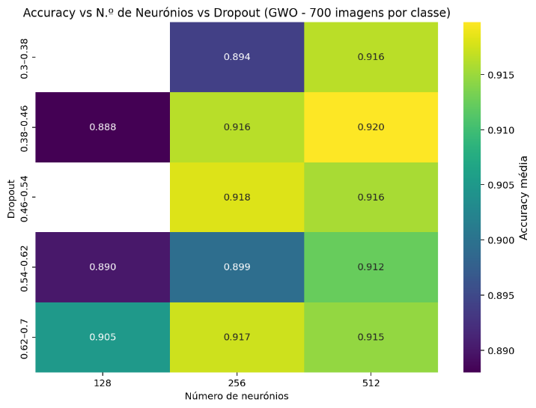
Grey Wolf Optimizer (GWO)
A otimização com Grey Wolf Optimizer (GWO) apresentou o melhor desempenho global entre os métodos avaliados, atingindo uma accuracy máxima de validação de 0.934, com um tempo total de otimização de aproximadamente 5.70 horas. Este resultado confirma a capacidade do GWO em explorar eficazmente o espaço de hiperparâmetros, mesmo num cenário com elevada dimensionalidade.
O heatmap evidencia que as melhores configurações se concentram em valores moderados a elevados de neurónios (256–512) e dropout intermédio, indicando um equilíbrio adequado entre capacidade representativa e regularização. A distribuição relativamente homogénea de bons resultados sugere ainda uma boa estabilidade do método, com menor sensibilidade a pequenas variações dos hiperparâmetros.
De forma geral, o GWO demonstrou uma convergência consistente e um compromisso eficaz entre desempenho e custo computacional, justificando a sua escolha como principal método de otimização neste trabalho.

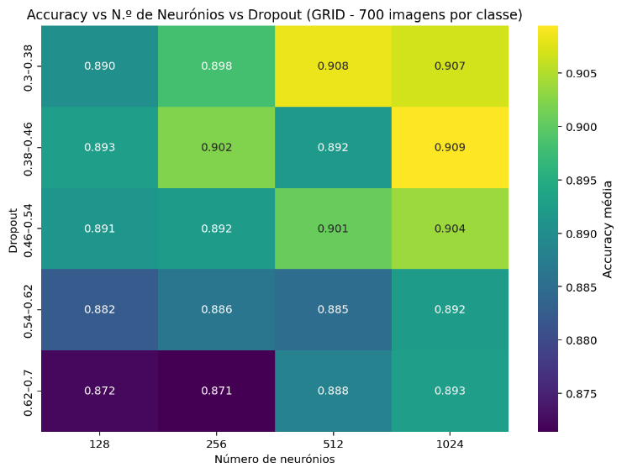
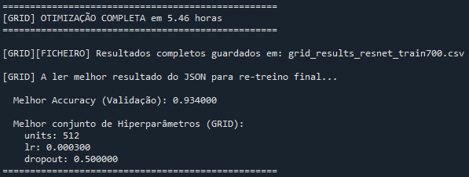
Grid Search

No caso do Grid Search, a exploração exaustiva do espaço de hiperparâmetros permitiu identificar configurações com desempenho competitivo, atingindo uma accuracy máxima de validação de 0.934, valor idêntico ao melhor resultado obtido com o GWO.
O heatmap evidencia uma tendência clara para melhores desempenhos com 512 neurónios na camada densa, sobretudo quando combinados com valores de dropout intermédios (≈ 0.38–0.54), onde se observam as accuracies médias mais elevadas.

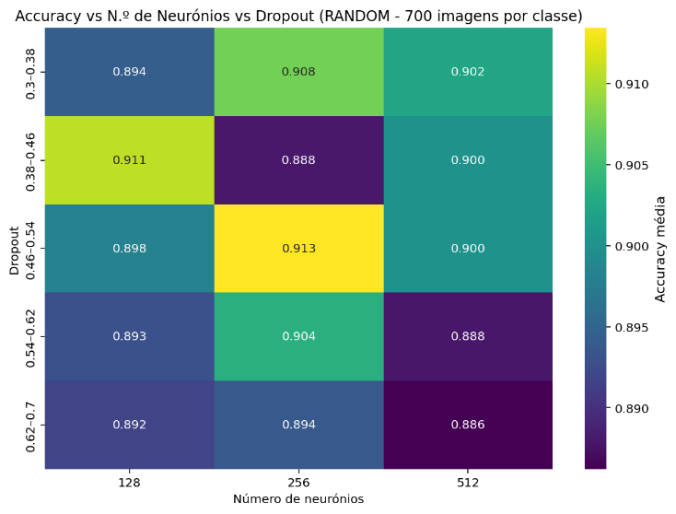
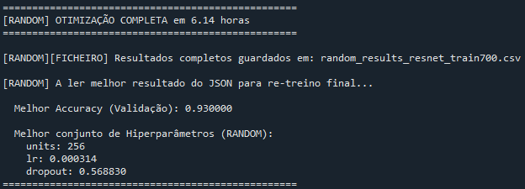
Random Search

A otimização por Random Search foi concluída em aproximadamente 6.14 horas, apresentando o maior tempo de execução entre os três métodos analisados. O melhor resultado obtido no conjunto de validação correspondeu a uma accuracy de 0.930, com uma configuração de 256 neurónios, learning rate de 0.000314 e um dropout elevado (≈ 0.57), indicando a necessidade de uma regularização mais agressiva neste método.
O heatmap de accuracy revela uma maior variabilidade nos resultados quando comparado com o GWO e o Grid Search. Observa-se que os melhores desempenhos surgem sobretudo para combinações intermédias de neurónios (256) e valores de dropout moderados a elevados, enquanto configurações com maior número de neurónios (512) não apresentam ganhos consistentes. Esta dispersão sugere que o Random Search depende fortemente do acaso na seleção dos hiperparâmetros, podendo explorar boas regiões do espaço de pesquisa, mas sem garantir estabilidade nem consistência entre execuções.
De forma global, embora o Random Search tenha conseguido atingir um desempenho próximo dos restantes métodos, a sua menor previsibilidade, aliada ao maior custo computacional e à ausência de um padrão claro de convergência, torna-o menos adequado para este problema quando comparado com abordagens mais estruturadas como o Grid Search ou o Grey Wolf Optimizer.

Comparação final dos 3 otimizadores
A análise comparativa evidencia diferenças claras no comportamento dos três métodos de otimização. O Grey Wolf Optimizer (GWO) apresenta não só as maiores accuracies médias, como também a menor dispersão dos resultados, indicando um processo de otimização mais estável e consistente. A curva de densidade/frequência mostra uma concentração mais elevada de modelos com desempenho próximo do máximo, o que é confirmado pela distribuição mais estreita das accuracies.
O Grid Search alcança valores máximos semelhantes, mas revela maior variabilidade, resultado esperado dada a natureza exaustiva e discreta da grelha de hiperparâmetros, que nem sempre captura as regiões ótimas do espaço de pesquisa. Já o Random Search apresenta a maior dispersão e maior dependência de configurações específicas, traduzindo-se numa menor robustez global, apesar de conseguir bons resultados pontuais.
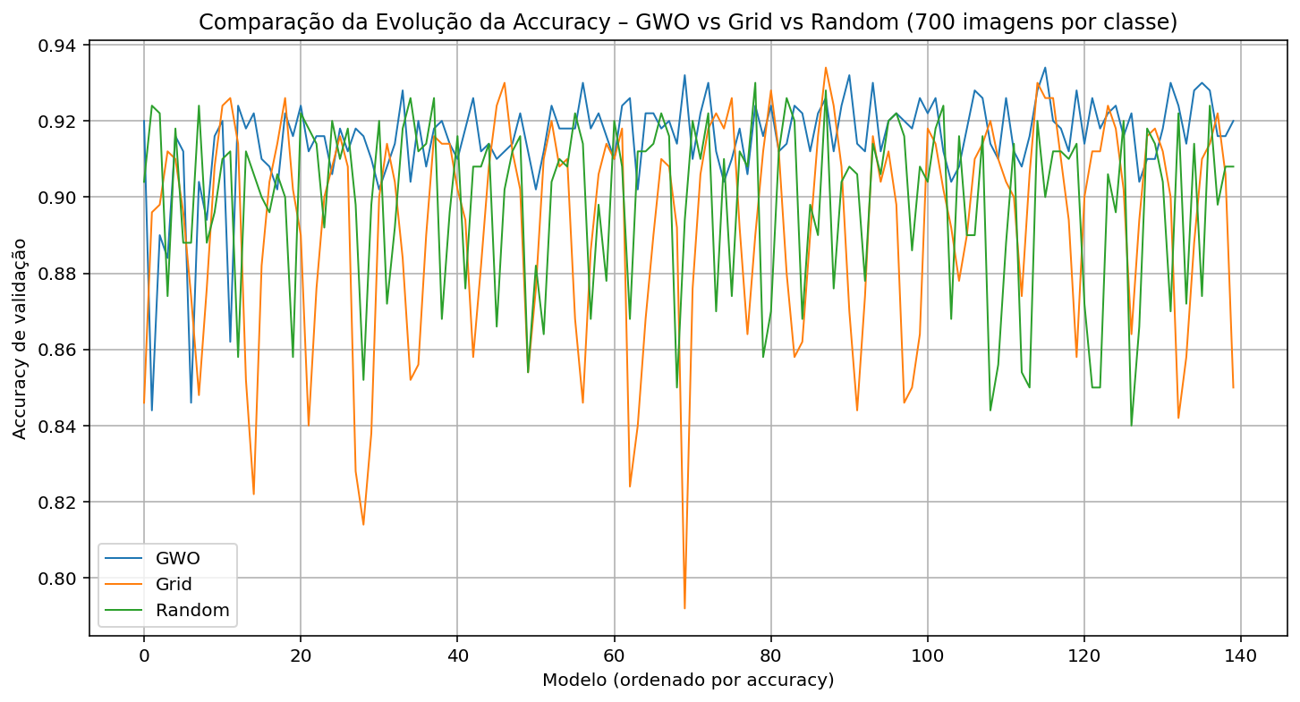
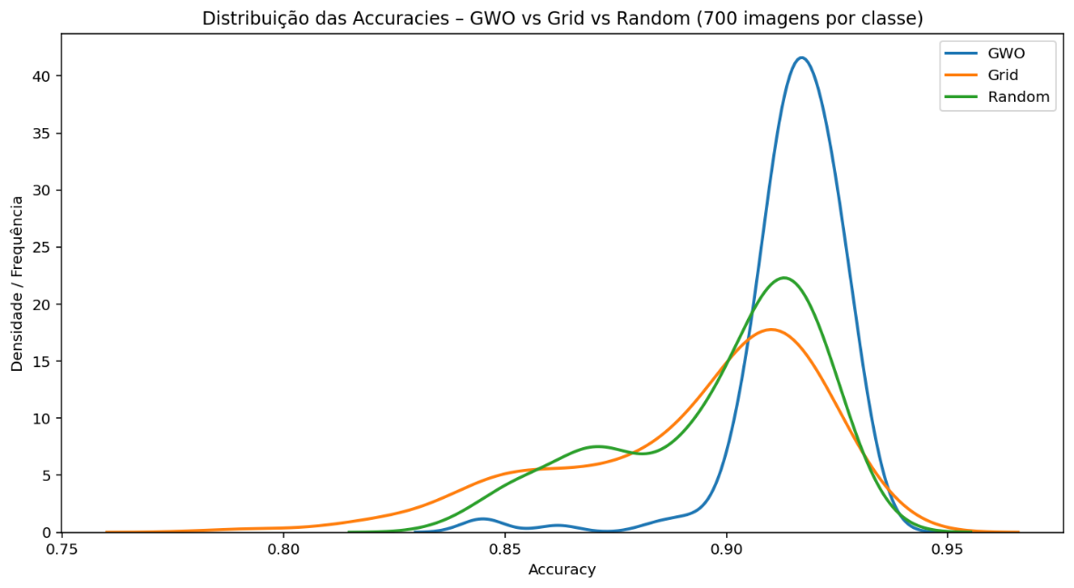
Em síntese, considerando desempenho, consistência e custo computacional, o GWO demonstrou ser o método mais adequado para a otimização do modelo na pasta de treino com 700 imagens por classe.

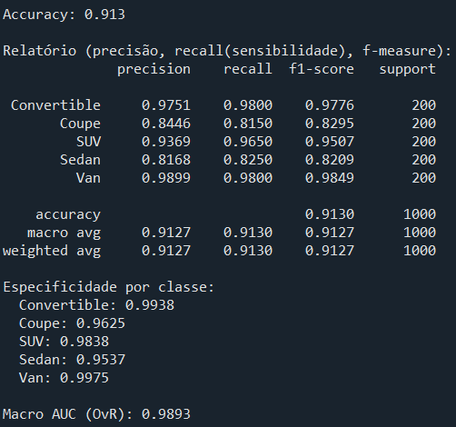
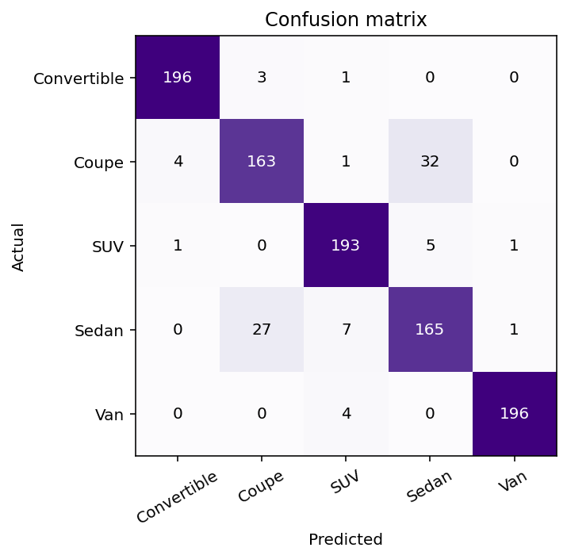
Avaliação no conjunto de teste (1000 imagens – 20%)

A avaliação final no conjunto de teste, composto por 1000 imagens (20% do dataset), evidencia um desempenho global robusto do modelo, atingindo uma accuracy de 91.3%. A matriz de confusão demonstra uma classificação consistente na maioria das classes, com erros residuais concentrados sobretudo entre Coupe e Sedan, refletindo a proximidade visual entre estas carroçarias.

Conclusões
Em conclusão, os resultados obtidos demonstram claramente a eficácia da abordagem de Transfer Learning, que superou a CNN desenvolvida na Meta II, permitindo atingir níveis elevados de accuracy com menor esforço de treino. Entre os modelos avaliados, a ResNet50V2 destacou-se pela sua maior capacidade representativa e melhor equilíbrio entre desempenho e robustez. A análise dos sub-treinos revelou que a redução do número de imagens por classe (150, 300 e 500) não comprometeu significativamente a performance, validando essa possibilidade. Importa salientar que a inexistência de um maior número de imagens de qualidade limitou a avaliação com conjuntos de treino mais extensos. É plausível que, com mais dados, fosse possível confirmar que valores inferiores a 700 imagens por classe seriam suficientes ou até obter desempenhos superiores aos observados. No que respeita à otimização de hiperparâmetros, o Grey Wolf Optimizer apresentou resultados mais consistentes e estáveis face ao Grid Search e ao Random Search. Por fim, a aplicação web desenvolvida permitiu validar o modelo em ambiente real, reforçando a aplicabilidade prática da solução proposta.

Bibliografia e Referências
https://keras.io/api/applications/
https://www.youtube.com/watch?v=D0D4Pa22iG0
https://chatgpt.com/share/693893ed-72b4-8006-bd4b-623557aa0caf

